Presseinformation

Kundenspezifische Ventilsensoren von Inelta auch in großen Stückzahlen

Inelta Sensorsysteme, führender Sensorhersteller für die Weg-, Längen- und Kraftmessung, entwickelt auf Basis seiner LVDT-Technologie auch hochpräzise und äußerst robuste Ventilsensoren für Hydraulikanwendungen. So ermöglichen beispielsweise die Modelle der Inelta-Serie "LVDT-HY" mit Messbereichen zwischen ± 1,2 mm und ±10 mm Ventilpositionierungen im μm-Bereich. Als Marktinnovation hat der Hersteller eine LVDT-basierte Ventilsensoren der Baureihe IHDL-M16 eingeführt, bei denen sich das Sensormodul im laufenden Prozess austauschen lässt.
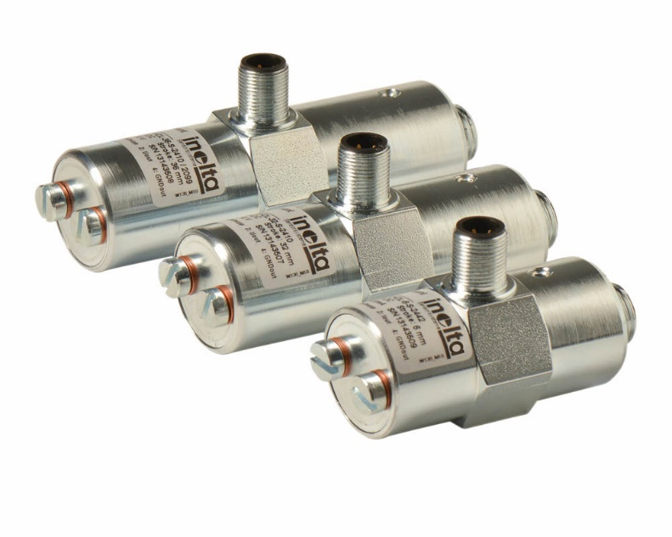
Bild: Inelta liefert kundenspezifisch konfektionierte Ventilsensoren jetzt auch in hohe Stückzahlen. Im Bild: Baureihe IHDL

Mit langjährigem Know-How im Entwicklungs- und Konstruktionsbereich und großen Fertigungskapazitäten ist der Sensorspezialist in der Lage, kundenindividuell konfektionierte Ventilsensoren für anspruchsvolle Anforderungen in hohen Stückzahlen zu liefern. Wie die Standardbaureihen stehen die kundenspezifischen Ventilsensoren als gekapselte, einschraubfertige Systeme aus LVDT-Sensor, Druckrohr und Kernverlängerung zur Verfügung. Die Systeme sind für Messwege zwischen 1,2 mm bis 36 mm sowie in Versionen für den Einbau in Endlage oder für die Zwischenbauweise erhältlich. Ihre medienberührenden Komponenten sind bis 400 bar druckfest und widerstehen maximalen Druckspitzen bis 1.200 bar. Die Messwertausgabe kann wahlweise mit Analogausgängen für 4…20mA- oder 0…10V-Normsignale sowie auch mit digitalen Schnittstellen wie z.B. I/O-Link erfolgen. Auf Anfrage legt Inelta die Sensoren auch für andere Anwendungsfelder wie z.B. Pumpen- und Dosiersysteme aus. Für hohe Vibrations- und Schwingungsbelastung steht eine 30g-Variante bereit. Standardmäßig bieten alle Ausführungen Schutzart IP65 (optional IP67 bis IP69) und eignen sich für den Temperaturbereich von -25 bis +100 °C, können bei Bedarf aber auch für einen erweiterten Temperaturbereich von -45…+125 °C geliefert werden.

Bilder: | IHDL-Gruppe | Zeichen: | 1.824
Dateiname: | 202203021_pm_kundenspez_ventilsensoren_stueckzahlen | Datum: | 06.04.2022

Unternehmenshintergrund
Die in Taufkirchen bei München ansässige Inelta Sensorsysteme GmbH & Co. KG entwickelt, produziert und vertreibt seit dem Jahr 2000 Standard- und maßgeschneiderte Sensorlösungen für industrielle Anwendungen. Zusammen mit der PIL Sensoren GmbH (Erlensee bei Frankfurt/Main), einem Pionier der Ultraschallsensorik, und der VYPRO s.r.o. (Trenčín, Slowakei) bietet das Unternehmen ein breites Produktspektrum zur Weg- und Positions- sowie zur Kraft-, Druck- und Neigungsmessung an. Das Angebot umfasst dabei Kraftsensoren, Sensor-Signalverstärker, Druckschalter, kapazitive Sensoren sowie Ultraschallsensoren. Dienstleistungen aus dem Bereich der Kabel- und Steckverbinder-Konfektionierung ergänzen das Portfolio.
Der Unternehmensverbund beliefert insbesondere Kunden aus den Branchen Industrielle Automatisierung, Maschinenbau, Hydraulik, Medizintechnik sowie Luft- und Raumfahrt. Branchen- und kundenspezifische Sensorlösungen bilden dabei einen besonderen Schwerpunkt, der mit interdisziplinärem Know-how beständig ausgebaut wird.

Kontakt:  Inelta Sensorsysteme GmbH & Co. KG  Reinhard Koch  Ludwig-Bölkow-Allee 22  82024 Taufkirchen  Tel.: 0 89 / 45 22 45-0  Fax: 0 89 / 45 22 45-744  E-Mail: reinhard.koch@inelta.de  Internet: www.inelta.de |  | gii die Presse-Agentur GmbH  Immanuelkirchstraße 12  10405 Berlin  Tel.: 0 30 / 53 89 65-0  Fax: 0 30 / 53 89 65-29  E-Mail: info@gii.de  Internet: www.gii.de

